STEPHAN HIPPE
„BREL - une vie XL“
Was wäre, wenn man noch einmal zurückkehren könnte?
In das Paris von 1966, in die goldene Zeit des französischen Chansons ? Zurückkehren in das versunkene Universum des legendären Olympia? Vor 50 Jahren, im Frühjahr 1966, gibt JACQUES BREL überraschend seinen Abschied vom Konzertbetrieb bekannt. Er wollte kein alter Sänger werden. Mit einer herzzerreißenden Konzert-Serie im legendären OLYMPIA verabschiedet er sich von seinem Pariser Publikum. Er kehrt nie wieder zurück. JACQUES BREL war der erste europäische Superstar des Fernseh-Zeitalters und starb 1978 mit nur 50 Jahren. Der MYTHOS BREL aber hat bis heute überdauert, denn seine Musik und Lyrik berühren uns immer noch sehr:
LIEBE, GLAUBE, HOFFNUNG, ANGST und HALTUNG!
Stephan Hippe skizziert mit seinem Soloabend im ersten Teil mit Liedern, Filmen und Bildern die wichtigsten Stationen dieser kurzen Ausnahme-Karriere nach. Im Spiegel der besten deutschen Nachdichtungen von Hoffmann, Schneyder, Kirsch u.v.a. entsteht nicht nur das Universum Brel, sondern das Portrait einer ganzen Epoche. Begleitet wird er dabei von dem Pianisten Holger Kirleis, mit dem er schon vor über 25 Jahren sein Debüt bestritt und von aufwendig produzierten authentischen Orchester-Zuspielungen. ***
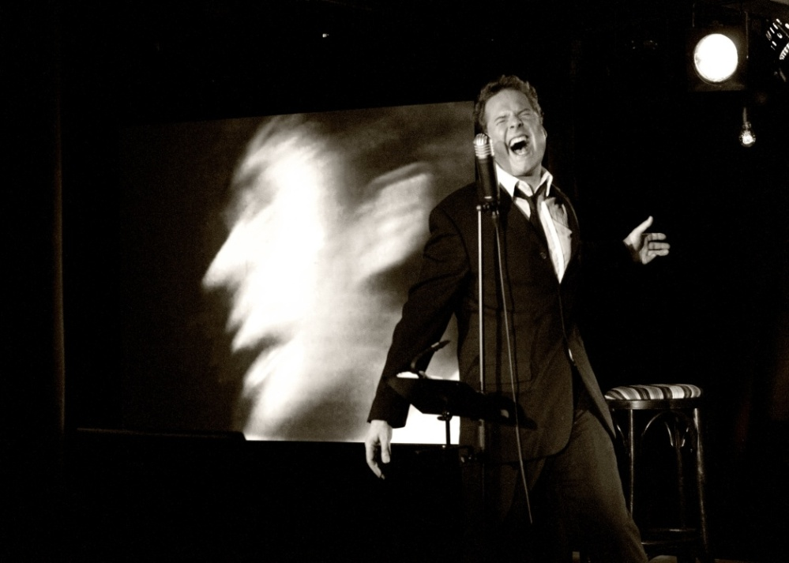
Im zweiten Teil löst der Zuschauer sein Ticket für die berühmteste Music-Hall Frankreichs. Les adieux à l'Olympia - Das Abschiedskonzert von Jacques Brel zum ersten Mal in deutscher SpracheDurch verblüffende Projektionen befindet sich derZuschauer plötzlich mitten im Pariser OLYMPIA.

